Государственное бюджетное общеобразовательное учреждение города Москвы Школа № 1498 "Московская Международная Школа"

Исследовательская работа
«ПРЕДПРИНИМАТЕЛЬСТВО В СФЕРЕ ПЕРЕРАБОТКИ ВТОРСЫРЬЯ. ЭКОНОМИЧЕСКИЕ ПОСЛЕДСТВИЯ»

Автор: ученица 10 “В” класса
ГБОУ школы №1498
Маштакова Лилия Ринатовна.
Руководитель: учитель экономики и географии
ГБОУ школы №1498
Волков Михаил Михайлович.

Оглавление
Введение 3
Цель и задачи 4
Актуальность 4
Как работает переработка 5
Статистические данные и их анализ 6
Вывод 6
Содержание бака для вторсырья в Москве 7
Что делают с мусором в России 8-9
Экономическая выгода 10 -11
Выгодная переработка 12
Рециклинг в России 13
Проблемы переработки в стране 14
Заработок на вторсырье 15
Российский рынок компаний, взаимодействующих с переработкой 16
Виды мусорного бизнеса 17-18
Общий вывод 19
Список источников 20
Приложение 1 21-22

Введение
Переработкой вторсырья в экономики называют термином зеленая экономика. Зеленая экономика - это модель экономического развития, предполагающая ответственное отношение человека к ресурсам Земли. Она направлена на поиск разумного компромисса между ростом благосостояния и сохранением природных богатств.
Одной из главной проблем провала «мусорной» реформы в России является тот факт, что в ее основу была положена не идея экономики замкнутого цикла, предполагающая вовлечение вторичного сырья в экономический оборот, а полигонная модель.
В этом, заключается неэффективность полигонной модели, т. к. в ней нет реального бизнеса. Такая модель не предусматривает формирования добавочной стоимости через вовлечение отходов во вторичный оборот. Это экстенсивный путь, пожирающий земельные ресурсы. В условиях нарастающего объема образуемых обществом отходов полигонная модель входит в острое противоречие с объективными экономическими потребностями более эффективного использования земли. Там, где земля очень дорогая, глупо ее отдавать под мусорные полигоны. Именно такая ситуация произошла в Подмосковье.
Из-за реформы фактически исключена такая сфера, как заготовка отходов для их переработки, а это отдельное и важное направление бизнеса. Сейчас оно развивается не системно, потому что для тех же регоператоров это дополнительная нагрузка, а участие других бизнес структур в заготовке сырья сильно ограничено законодательством. Было бы эффективно, если бы регоператоры сами занимались заготовкой вторсырья, но большинство из них не владеет никакой инфраструктурой, а потому не заинтересовано в подобном.

Цель
- анализ влияния переработки вторсырья на экономику страны

Задачи
- провести опрос среди жителей страны, хотели бы они участвовать в переработки вторсырья, как это повлияло бы на их доходы и жизнь;
- изучение интернет ресурсов;
- выявить количество занятости в сфере переработки;
- выявить благоприятный прогноз для экономики страны.

Актуальность
За последние десятилетие резко увеличился рост потребления во всем мире, это привело к существенному увеличению объемов образования твердых бытовых отходов (ТБО). ТБО способствует загрязнению окружающей среды, что влияет на здоровье населения, также это влияет на не рациональность использования ресурсов, как экономическое благо.
Вторсырье (или ВМР с точки зрения действующего законодательства) — это отходы производства, а ТКО — отходы потребления. Переработка ВМР — прибыльный бизнес, а переработка ТКО убыточна. Это предполагает необходимость создания единой системы, позволяющей покрыть издержки в рамках одного направления за счет другого.

Как работает переработка

Переработка отходов состоит из нескольких этапов. Сначала население собирает отходы дома, сортирует их и отправляет в баки для раздельного сбора или в специальные пункты приёма. Обслуживающие их компании — региональные операторы по обращению с отходами или частные заготовители — досортировывают полученное сырьё и готовят его для продажи на заводы по переработке.
Вторсырьё извлекают из смешанных отходов и на мусоросортировочных комплексах. Происходит это так: поступающие на станцию отходы высыпают на ленту, где вручную или автоматически отбирают наиболее ценное вторсырьё. Позже его прессуют в кипы и отправляют переработчику. Переработчик превращает фракции в сырьё — например, в мелкие гранулы, которые потом можно использовать для производства новых товаров.
Заготовители и переработчики вторсырья взаимосвязаны и влияют друг на друга. Эти роли могут быть, как поделены между разными организациями, так и выполняться одной.

Статистические данные и их анализ
Мною был проведен соц. опрос, опрошено 60 человек, результаты - *см. приложение 1
Вывод

Большая часть опрошенных считают важным чистоту на улицах, поэтому заинтересованы в переработке вторсырья. Как показывает диаграмма - люди готовы платить за экологически чистые продукты, что говорит о том, что продажа переработанных товаров является актуальной, не будет нести убытки от продаж населению. Именно сортировка вторсырья, покупка экологически чистых товаров, переход на органик, отказ от пакетов (ходить в магазин со своими сумками повторного использования) является наиболее удобным способом для сохранения экологии для участников пороса, все это возможно воплотить с помощью переработки вторсырья.
Необходимые меры:
- Отказ от мусоропровода.
- Использовать многоразовые стеклянные или стальные контейнеры для еды вместо одноразовых.
- введение данной дисциплины в общеобразовательных организациях.
- проектирование зданий и заводов в соответствии с цехами переработки отходов.
- Строительство государственных перерабатывающих заводов.

По данным Счётной палаты, в 2019 году в России было образовано около 65 миллионов тонн твёрдых коммунальных отходов (ТКО) [1]. И этот показатель будет расти на 1–2% каждый год. Если ничего не изменится, то к 2050 году россияне будут выбрасывать примерно 100 миллионов тонн ежегодно.

Что делают с мусором в России

Более 90% мусора попадает на полигоны и свалки
Сегодня почти весь мусор россиян оказывается на полигонах и свалках: на захоронение отправляют более 90% отходов. Свалки уже сейчас занимают площадь, сопоставимую с территорией Швейцарии. Уже через год в 17 регионах на свалках закончится место, а через три — ещё в 15 [1].
Уже через 3 года в ⅓ регионов России на мусорных полигонах не останется места:

На переработку попадает около 7% отходов. И это всего 4,5 миллионов тонн.
- Место закончиться к 2024 году:

- Чукотский автономный округ
- Ростовская область
- Орловская область
- Белгородская область
- Ивановская область
- Брянская область
- Псковская область
- Алтайский край
- Курганская область
- Курская область
- Тульская область
- Республика Дагестан
- Архангельская область
- Республика Тыва
- Томская область

- Место закончится к 2022 году:

- Республика Северная Осетия — Алания
- Республика Ингушетия
- Республика Башкортостан
- Республика Крым
- Республика Калмыкия
- Новосибирская область
- Волгоградская область
- Республика Саха (Якутия)
- Омская область
- Камчатский край
- Кабардино-Балкарская Республика
- Краснодарский край
- Еврейская автономная область
- Сахалинская область
- Забайкальский край
- Республика Бурятия
- Магаданская область
В стране работают 4 мусоросжигательных завода (МСЗ), и сегодня часть отходов отправляют на сжигание. Но этот показатель вскоре может увеличиться, ведь в России хотят сделать ставку на сжигание: до 2027 года планируют построить 30 МСЗ в разных регионах [11]. В результате относительно безопасные отходы будут превращаться в токсичную золу, для которой нужно строить отдельные полигоны.
1 тонна относительно безопасных коммунальных отходов - МСЗ – 330 кг токсичной золы и шлака – новые полигоны: нехватка земли для создания экономических благ.

Экономическое влияние

- Сотрудничество с производителями: это глобальный тренд, который поддерживается многими ТНК. Такие мировые производители, как компании Unilever, Mars, Coca-Cola и другие транснациональные корпорации ТНК, которые обязались к 2025 году перевести четверть своих производств на вторичное сырье.

- переход на вторичное сырье - это общемировой тренд, который через некоторое время будет оказывать серьезное влияние на положение нашей нефтепереработки. Мировые рынки станут диктовать спрос на конкретный вид сырья, в данном случае вторичное. И от того, насколько быстро наши производители смогут перестроиться под новый мировой спрос, будет зависеть их благополучие.

- Спрос на производство оборудования для переработки: открытие нового бизнеса в данной сфере.

- Дополнительное финансирование компаний.

- Снижение затрат на ресурсы: вторсырье зачастую дешевле природных ископаемых.

- Возможность быстро наладить производственные мощности: сырья всегда достаточно.

- Экономия денег: это связано с тем, что за счет сокращения добычи сырья можно избежать определенные производственные процессы, что снижает денежные вложения.

- Новые источники занятости: все больше и больше компаний появляются в сфере вторичной переработки. Это способствует развитию и созданию новых возможностей трудоустройства.

- Снижение затрат на восстановление лесов: из-за вырубки лесов убытки каждый год составляют до 5 трлн. долларов.

- Снижение потери земляных ресурсов: сельскохозяйственные угодья все больше используются для хранения отходов. Сокращение земельных ресурсов и снижение их качества отражается на производстве продовольствия, а в перспективе может стать фактором, сдерживающим экономическое развитие страны.

- Процесс субурбанизации: рост стоимости жизни в мегаполисе, а уровень жизни из-за ухудшения экологии снижается, люди вынуждены ехать жить в пригород/сельскую местность. При этом в России этот процесс специфичен: люди оставляют в собственности жилье в городе, тем самым тормозя экономику в сфере продажи и строительстве жилья.

Выгодная переработка

Ярким примером может служить рециклинг бетонных отходов. Долгое время бетон считался материалом просто непригодным для переработки. Тем не менее, современные исследования доказали недостоверность этой гипотезы. Дело в том, что при создании нового бетона, в разы выгоднее добавлять в него осколки дробленого бетона, а не портландцемент, как это было ранее. Полученный материал не только ничем не уступает по характеристикам новому, но и оказывается прочнее, чем «первичный» бетон.
Заботиться об окружающей среде выгодно. Компании, которые вкладываются в ESG-повестку, более привлекательны для инвесторов, чем их менее социально ответственные конкуренты. Глобальное исследование «Делойт» среди поколений Y (миллениалы) и Z показало, что 42% потребителей приходят к компании или продолжают с ней взаимодействовать, если им нравится, как она влияет на окружающую среду и общество. И наоборот, 38% могут отказаться от взаимодействия с компанией, если считают, что она оказывает вред.

Рециклинг в России

В современной России специальные меры государственного регулирования и действенные экономические инструменты в этой сфере попросту отсутствуют. В связи с ростом инфляции размер стимулирующей платы неуклонно снижается.
Тем не менее, некоторые виды материалов полученных в результате переработки используется вполне успешно. Например, большая часть собранной макулатуры применяется для создания различных видов картона и туалетной бумаги.
Уже сейчас в России успешно действует Ассоциация Рециклинга Отходов, представляющая собой объединение представителей бизнеса – как юридических лиц, так и индивидуальных предпринимателей. Ассоциация координирует действия участников индустрии утилизации отходов.
Новые условия производства, расширение различных сфер человеческой деятельности требуют обновленного подхода в вопросах переработки и утилизации отходов. Рециклинг – сложный, многоплановый процесс, который предполагает участие и вовлеченность каждого: и потребителя, и производителя. Бережное отношение к природе, внимание к экологическим проблемам позволит не только уменьшить производственные затраты, но и поможет сберечь ресурсы для будущих поколений.

Проблемы переработки в стране

Нет поддержки государства. Для предприятий по переработке нет государственных инвестиций и налоговых льгот, но действуют штрафы за нарушение природоохранного законодательства и других законов РФ.
Жителям сложно найти информацию о том, какое вторсырьё они могут сдать и куда. В открытом доступе очень мало информации о том, какое именно вторсырьё принимают компании.
Маркировка о возможности переработки товара вводит покупателя в заблуждение. Петля Мёбиуса может вызывать у покупателя ложные ожидания. Взяв товар с полки в магазине, покупатель полагается лишь на знак и не может заранее знать, переработают товар фактически или нет. Как показывают результаты нашего исследования, большинство товаров и упаковки на переработку не попадут.
Отправлять на переработку можно больше видов товаров, тары и упаковки, но инфраструктуры для этого нет. Это означает, что возможность расширения списка принимаемого сырья существует. Но между сбором и дальнейшей переработкой — целая инфраструктурная пропасть. Чтобы отходы не оказались на полигонах, а стали вторсырьём и из них сделали новые товары, необходимо развивать инфраструктуру и увеличивать мощности по переработке ТКО. Их в плане федеральной территориальной схемы предусмотрено значительно меньше, чем МСЗ и полигонов.

Как можно заработать на вторсырье

Один из самых дорогих видов вторсырья — алюминиевая банка, ее цена привязана к курсу доллара и составляет от 30 до 50 руб. за кг. Самый дешевый — тетрапак (1-2 руб.). Стекло — чуть дороже: 2-2,5 руб. Стоимость макулатуры колеблется от 3 до 15 руб. в зависимости от конкретного вида сырья (картон, пульперкартон, белая бумага, крафт-пакеты и т. д.). Востребованы на рынке пластиковые бутылки и полиэтилен низкого давления (ПНД). За ПЭТ-бутылки переработчики заплатят от 15 до 30 руб. за кг.
Сегодня на рынке сложился дефицит вторсырья, большинство переработчиков только мечтают о полной загрузке. Отток персонала из стран Центральной Азии из-за пандемии и низкое качество сортировки отходов в целом только усугубляют ситуацию. Цены на вторсырье растут.

Российские рынок компании, взаимодействующие с переработкой

«БАТ Россия» выполняет программу 100% переработки производственных отходов на фабрике в Санкт-Петербурге и работает над сокращением вредных выбросов в атмосферу и водоемы. В ближайших планах — запуск программ эко-утилизации своих флагманских устройств.
X5 Retail Group придерживается масштабной экостратегии, которая включает в себя программы по сокращению количества отходов, сбережению энергоресурсов и содействию осознанному потреблению. Например, Х5 отправляет из магазинов сетей на переработку пластик и картон, а также использует пакеты и корзины для покупок из вторсырья.
Сеть «Магнит» в партнёрстве с Procter & Gamble запустила проекты развития ответственного потребления в России. Одной из основных стала кампания по созданию детских площадок из переработанного пластика.
SPLAT компенсирует выделение углекислого газа в атмосфере от производства высадкой деревьев. В прошлом году компания совместно с сетью «Перекрёсток» запустила проект по сбору и переработке использованных пластиковых зубных щёток в тротуарную плитку.
«Яндекс. Лавка» проанализировала все категории товаров, выбрала для каждой наиболее экологичную упаковку и теперь занимается её переработкой. Кроме того, компания следит за спросом, чтобы не создавать большое количество отходов, и активно занимается экопросвещением.
«Азбука вкуса» развивает сеть точек раздельного сбора мусора рядом с супермаркетами, работает над экологичностью упаковки. В планах постепенная замена корпоративного транспорта на электромобили.
В магазинах сети «ВкусВилл» принимают пластмассовые крышки и ненужные пластиковые карты для переработки и проводят акции по сбору батареек для их дальнейшей утилизации. Компания также установила специальные аппараты по сбору пластиковых бутылок и алюминиевых банок и предлагает потребителям различные бонусы за сдачу вторсырья.

Виды мусорного бизнеса
- Прием вторсырья на переработку. Это может быть небольшой пункт с контейнерами, автомат для сдачи тары или экоцентр, в котором принимают десятки фракций.
- Вывоз отходов из квартир, офисов и предприятий.
- Сортировка мусора. На линии сортировочной станции его разделяют по фракциям, пригодным для мусоропереработки и не пригодным.
- Переработка вторсырья. Каждый тип вторсырья перерабатывается на заводе с помощью различных технологий, например дробления или измельчения.
- Компостирование — отдельный вид переработки органических отходов. На заводе они перемалываются, высушиваются и брикетируются, превращаясь в удобрение для сельского хозяйства.
- Экологизация бизнеса и экоконсалтинг — услуги по реализации «зеленых» инициатив в компаниях, желающих сократить свое негативное воздействие на окружающую среду.

Пункт сбора мусора и экоцентр
только 18% россиян имеют доступ к раздельному сбору мусора. Поэтому востребованность пунктов приема вторсырья довольно высокая.
Затраты на создание и оборудование такого пункта составляют от 1 млн. руб. Инвестиции в создание экоцентра оцениваются в 4 млн. руб.
Фандоматы
автоматы по приему тары — алюминиевых банок, стеклянных и ПЭТ-бутылок. На покупку фандомата требуется от 300 до 600 тыс. руб. Средний доход в год от одного объекта может варьироваться от 10 до 100 тыс. руб. в зависимости от мотивации и активности населения. Первопроходцы столкнулись с недостаточной мотивацией потребителей. Помочь может финансирование скидки ритейлерами, как это сделала сеть гипермаркетов Globus: за бутылки и банки партнеров фандоматов — брендов «Святой Источник», Borjomi и «Эдельвейс» — потребитель получает два бонуса на карту лояльности магазина, а других производителей — один бонус.
Завод по переработке мусора
Один из крупнейших в России заводов по ресайклингу отходов пластиковой упаковки, Тверской завод вторичных полимеров, входящий в группу EcoPartners, перерабатывает до 2,7 тыс. тонн вторсырья в месяц. За 15 лет в предприятие инвестировано порядка 900 млн. руб.
Служба по выносу мусора из квартиры
Если работать только с крупными заказами (от 300 кг) без построения IT-инфраструктуры, можно стартовать с капиталом в 1 млн руб. Для такой службы по вывозу отходов нужны машина, несколько менеджеров и договоренность с переработчиком.

Общий вывод

Переработка вторсырья оказывает большое влияние на экономику, сокращает производственные затраты, к тому же является всемирным трендом, что продвигает страну на новый уровень, дает новые экономические связи. Население страны экономит деньги и повышает уровень жизни. Дает возможности безработному населению, образовывая новые сферы занятости, тем самым уменьшая безработицу и повышая бюджет страны. Также открывает возможность для предпринимателей, создать актуальный бизнес.
Продуктом проекта является - Сайт “ECOmapMsk”, включающий в себя: информацию об экологии, писок полезных мест, связанных с переработкой вторсырья в Москве и разделом с эко советами.

Список источников
[1] Мусорная реформа [Электронный ресурс] // Бюллетень Счётной Палаты РФ, 2020. — № 9 (274). — URL: 46234b3e3624fcccbb8bace5c892f2f4.pdf

Денис Визгалов: Дачи – то массовая субурбанизация по-русски [электронный ресурс]-URL: https://iq.hse.ru/news/177680081.html?ysclid=lavdd43u10164816823

11 преимуществ вторичной переработки для общества (с примерами) - Наука - 2022 [электронный ресурс] – URL: https://ru1.warbletoncouncil.org/beneficios-del-reciclaje-14474#menu-3

Экономические выгоды вторичной переработки отходов [электронный ресурс] – URL: https://gupecosistem.ru/ekonomicheskie-vygody-vtorichnoy-pererabotki-othodov/?ysclid=lav4nysn9u965139058

Как работает завод по переработке вторсырья в России — Блог Райффайзенбанка R-Media [электронный ресурс] – URL: https://www.raiffeisen-media.ru/biznes/kak-rabotaet-zavod-po-nbsp-pererabotke-vtorsyrya-v-nbsp-rossii/?ysclid=lav4m5l46y658948420

Деньги из мусора. Как можно заработать на вторсырье [электронный ресурс] – URL: https://plus-one.ru/manual/2021/07/05/dengi-iz-musora-kak-mozhno-zarabotat-na-vtorsyre?utm_source=web&utm_medium=manual&utm_content=link&utm_term=scroll

Польза пластика, экономическая выгода «зелёных» инвестиций и другие грани экобудущего [электронный ресурс] – URL: https://incrussia.ru/specials/ekobudushhego/

«Останутся не у дел: почему для России так важен переход на переработку вторсырья» [электронный ресурс] – URL: https://m.business-gazeta.ru/blog/515786?ysclid=lav48lngqg32364926

Экономика-разомкнутого-цикла [электронный ресурс] – URL: https://greenpeace.ru/wp-content/uploads/2021/04/Экономика-разомкнутого-цикла.pdf?ysclid=lav3vf61ly301334218

высказывания географа Натальи Зубаревич о процессе субурбанизации, агломерационном эффекте и необходимости децентрализации [электронный ресурс] – URL: https://www.youtube.com/watch?v=LzTFjb8H8nc
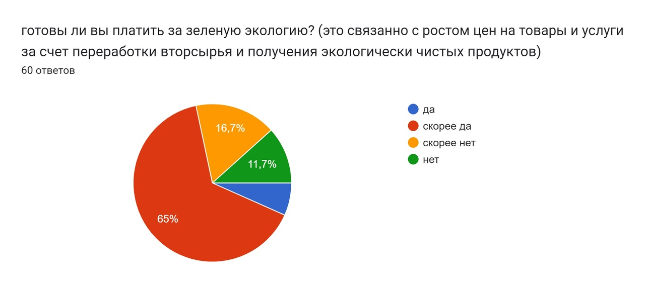
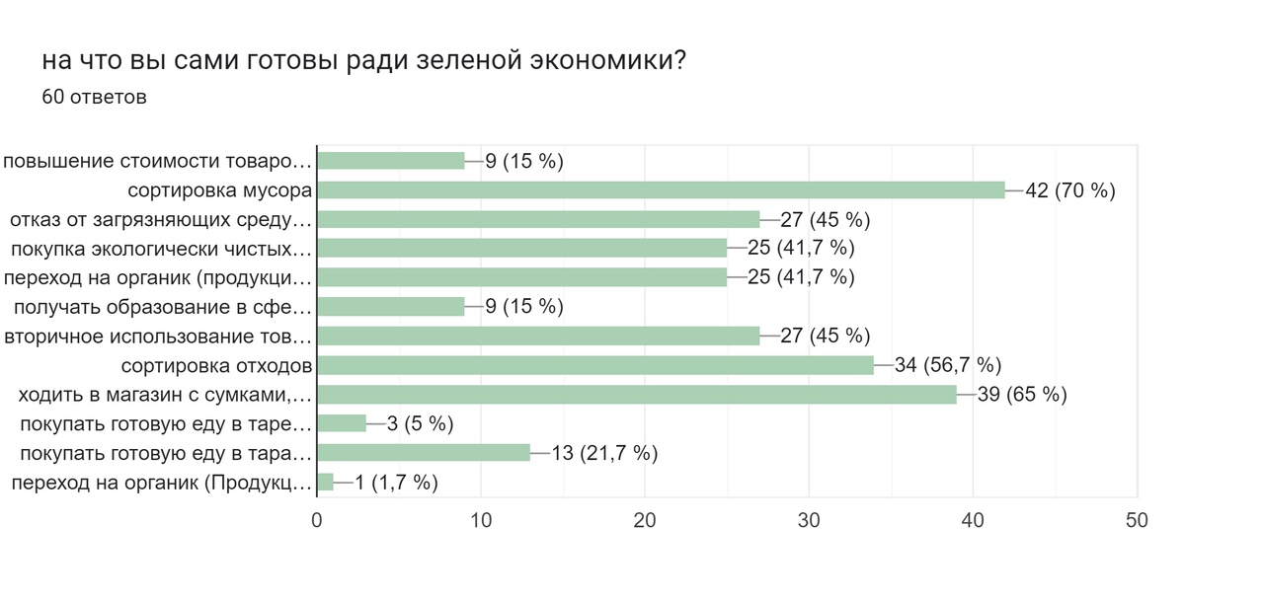
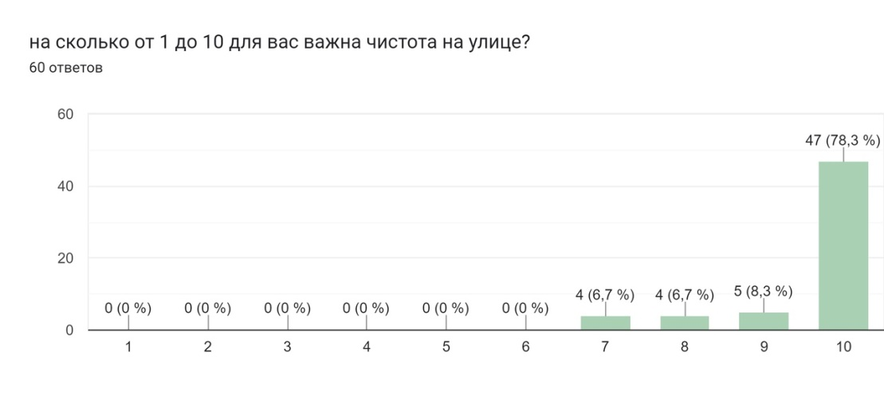
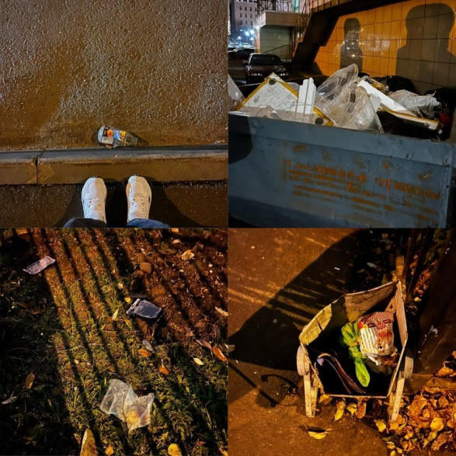
приложение 1
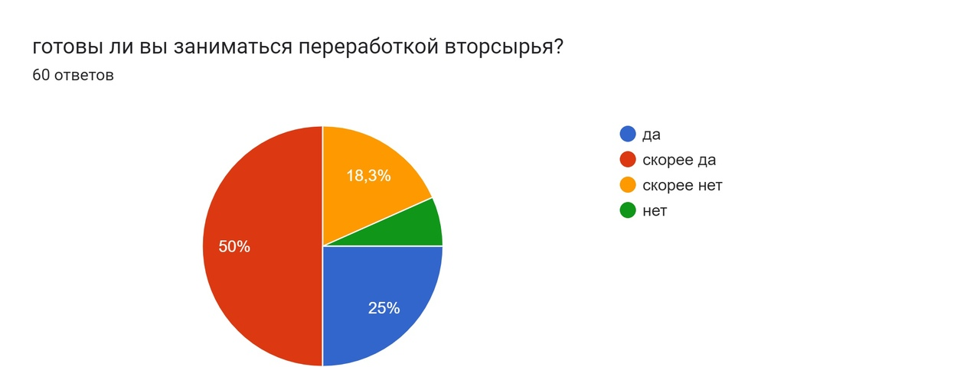

предложите свои идеи для у развития зеленой экономики в нашей стране
ответы:
• Отказ от мусоропровода.
• Использовать многоразовые стеклянные или стальные контейнеры для еды вместо одноразовых.
• введение данной дисциплины в общеобразовательных организациях.
• проектирование зданий и заводов в соответствии с цехами переработки отходов.
• Строительство государственных перерабатывающих заводов.

